La technique des bonhommes allumettes
Elle permet de libérer les émotions conscientes et inconscientes.
Se libérer de ses émotions désagréables en coupant les liens d’attachement toxiques.
Elle consiste à couper les liens d’attachement que nous avons établi avec des personnes ou des situations.
Il faut le faire lorsqu’on a de la rancœur, de la colère, de la tristesse, un sentiment d’abandon ou du mal à faire le deuil d’un être cher, souhaiter rompre des liens avec des personnes toxiques.
Vous souhaitez rééquilibrer certains aspects de votre personnalité.

De faire, écrire, dessiner toutes les étapes permet à notre cerveau de prendre conscience de tout ce qu’on transcrit sur le papier.
A la fin de l’exercice, que vous avez fait avec toute votre attention, vous ressentirez une émotion consciente ou inconsciente.
Il y a 7 étapes pour faire les bonhommes allumettes.
De part mon expérience, voici quelques conseils avant de commencer :
*Faire les dessins au centre de la feuille afin d’avoir de l’espace autour pour faire les rayons de lumière.
*Faire les bonhommes allumettes de la même taille, avec un sourire. Pour les bras, baissés ou en l’air, cela n’a pas d’importance.
*Pour relier les 7 liens sacrés, on peut les relier de bas en haut ou de haut en bas. Le principal est de bien les relier et ne pas en oublier. Il n’est pas important de les dessiner en couleurs (je vous donne les couleurs si vous souhaitez mettre de la couleur – à voir sur le schéma à la fin de cette newsletter).
*Les cercles vous pouvez les dessiner de gauche à droite, ou de droite à gauche. Le sens n’a pas d’importance.
Voici les 7 étapes :
1 – se dessiner soi-même en notant son nom et prénom sous le bonhomme,
2 – dessiner l’autre personne à côté, avec son nom et prénom. Ou on peut faire cette technique avec une situation mais nous écrirons dans un rectangle,
3 – je fais un cercle de lumière autour de moi. Je prends le temps de dessiner les rayons. Je suis consciente de ce que je dessine. (Les rayons signifient que je ne suis pas enfermée. Je suis entourée de lumière. Je veux ce qu’il y a de mieux pour moi et pour la personne).
4 – je fais un cercle de lumière autour de la personne ou de la situation. Et toujours les rayons de lumière. (Les rayons signifient que je ne suis pas enfermée. Je suis entourée de lumière. Je veux ce qu’il y a de mieux pour moi et pour la personne ou améliorer la situation).
5 – je fais un cercle à l’entour de nous 2 et toujours avec les rayons de lumière.
6 – je relis les 7 points sacrés, les 7 traits d’attachement conscients ou inconscients
1er point sacré au niveau du coccyx (rouge)
2ème point sacré entre le pubis et le nombril (orange)
3ème point sacré le plexus solaire (jaune)
4ème point sacré le cœur – amour – (vert)
5ème point sacré la gorge – l’affirmation de soi, ce que j’ai à dire – (bleu)
6ème point sacré le 3ème yeux – mental – (indigo)
7ème point sacré le chakra couronne – spiritualité (violet)

7 – une fois les points reliés, je coupe les liens avec un ciseau.
Après le découpage, vous pouvez jeter, broyer, froisser les feuilles, ou les bruler. Il n’y a pas de méthode plus forte que d’autres.

Le principal dans cet exercice est vraiment de faire, de ressentir les choses que vous écrivez et dessinez (cercles, rayons de lumière, les liens d’attachement) et quand vous coupez les liens.

Ci-dessous voilà le résultat avant le découpage des liens.
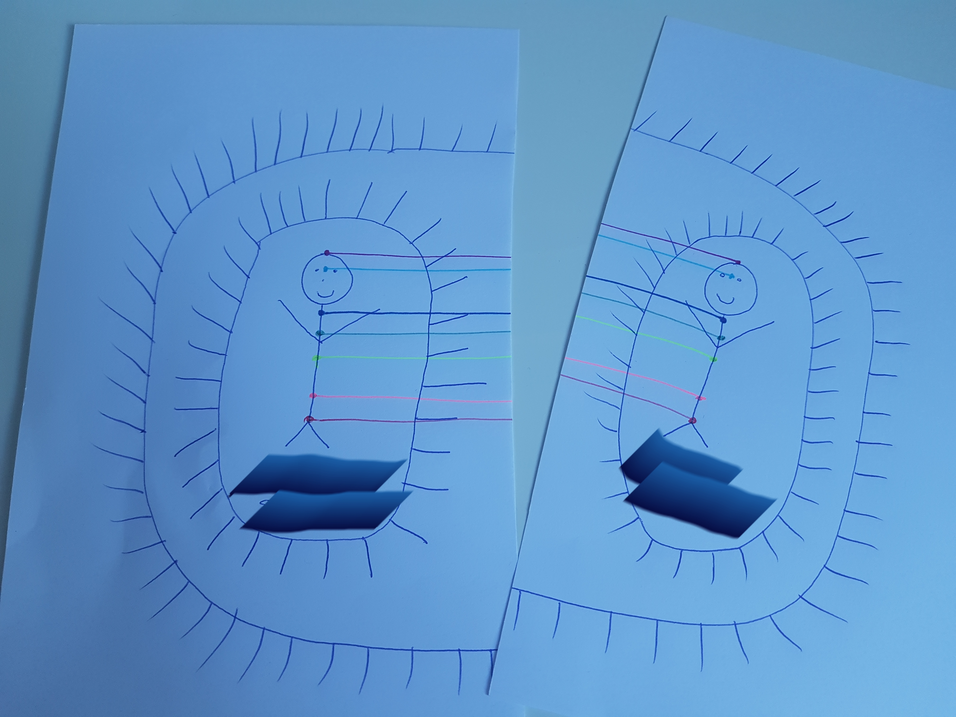
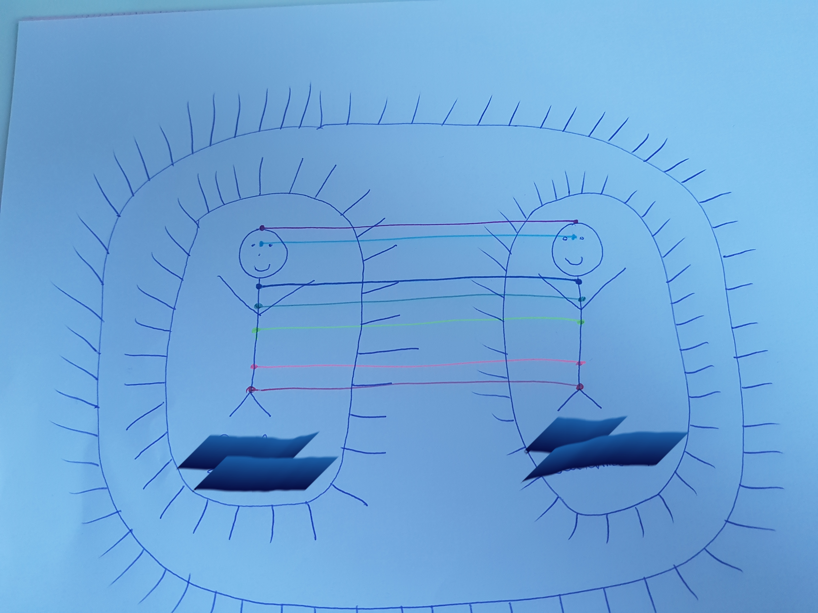

Sur la page suivante, je vous décris sur le schéma, la signification des 7 chakras.

Chakra couronne – Spiritualité « Je comprends »
connexion avec le ciel – conscience - compréhension
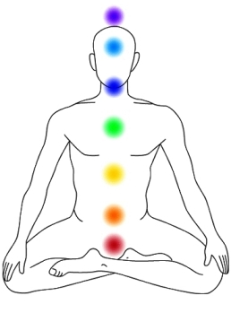

Carole Santamaria
Coach en développement personnel
contact@carolesantamaria.com – 06.77.15.85.29
Chakra du «3ème oeil – Intuition « Je vois »
clairevoyance - perception
Chakra de la gorge – Communication « Je parle »
expression – extériorisation
Chakra du coeur – Amour « J’aime»
estime de soi - compassion
Chakra racine – Survie « Je suis »
énergie – confort - stabilité
Chakra sacré – Sexualité « Je ressens »
plaisir – sociabilité
Chakra du plexus solaire – Pouvoir « Je fais »
personnalité – force - volonté

